САНКТ- ПЕТЕРБУРГСКИЙ ПОЛИТЕХНИЧЕСКИЙ УНИВЕРСИТЕТ  
ИНСТИТУТ МЕТАЛЛУРГИИ МАШИНОСТРОЕНИЯ И ТРАНСПОРТА  
КАФЕДРА: МЕХАТРОНИКИ И РОБОТОТЕХНИКИ

Пояснительная записка. Курсовой проект по дисциплине  
«Детали роботов, мехатронных устройств и их конструирование»

Работу выполнил студент группы 33328/1:

Литвинов О. В.

Проверил:

Семёнова Н.С.

Санкт-Петербург

2

Оглавление

Дано. 3

Структурный анализ механизма. 4

Геометрический анализ механизма. 5

Кинетостатический расчёт. 8

# Дано.

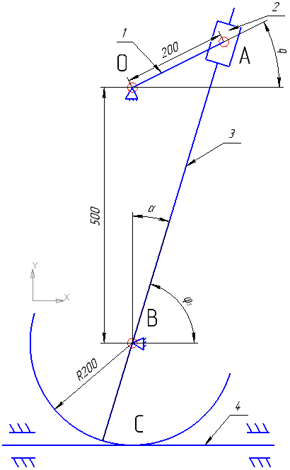

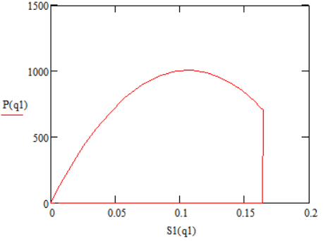  
Найти: xc(q)

Структурный анализ механизма.

Степень подвижности механизма: W=3*N-2*p1-p2=3*4-2*5-1=1, равно числу входов

Построим граф механизма:

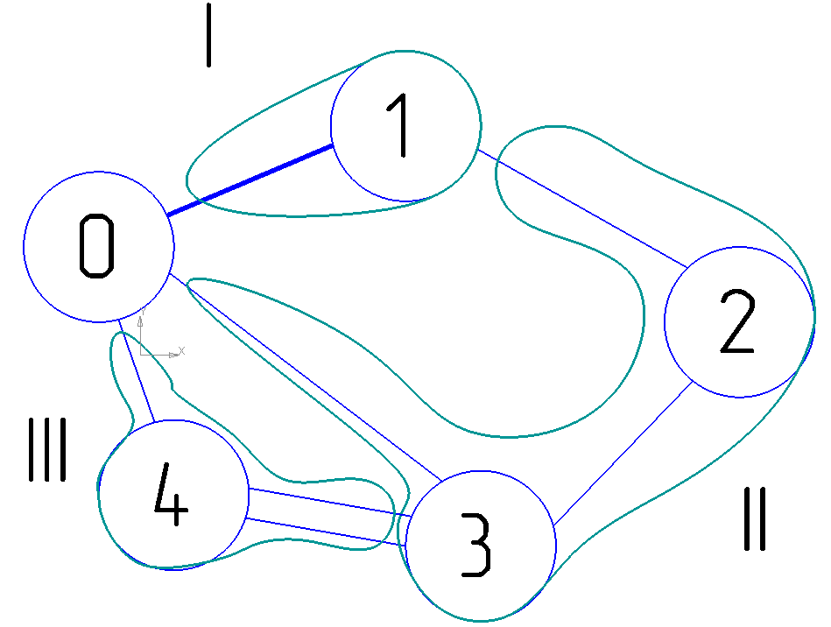

Построим структурный граф механизма:

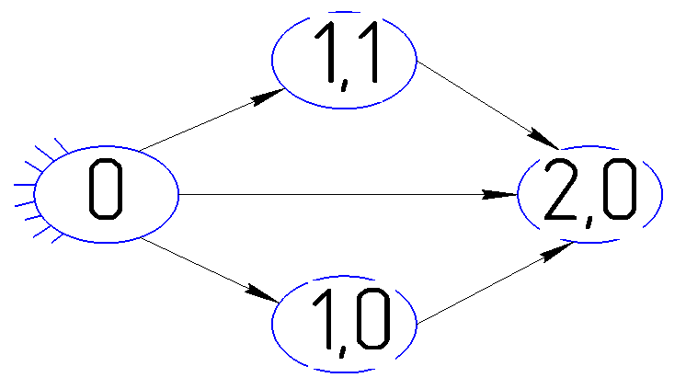

# Геометрический анализ механизма.

Составим уравнение замыкания для первой группы:

$$\overline{ОА}=\overline{ОВ}+\overline{ВА}$$

$$\left\{\begin{aligned}l_{1}*\cos{q}=0+BA*\cos{φ_{3}} \\ l_{1}*\sin{q}=-a+BA*\sin{φ_{3}}\end{aligned}\right.$$ Пусть $l_{1}*\cos{q}=A$, $l_{1}*\sin{q}=B$, тогда $A^{2}+B^{2}=AB$ (длина шарнира) $$AB(q)=\sqrt{{l_{1}}^{2}+2*l_{1}*a*\sin{q}+a^{2}} \\ \cos{φ_{3}}=\frac{l_{1}*\cos{q}}{AB} \\ φ_{3}\left(q\right)=\cos^{-1}{\frac{l_{1}*\cos{q}}{\sqrt{{l_{1}}^{2}+2*l_{1}*a*\sin{q}+a^{2}}}}$$

При этом $α\left(q\right)=φ_{3}-\frac{π}{2}$  
Максимальное отклонение точки крепления дуги от точки С когда ОА перпендикулярно АВ: $$\sin{α_{0}=\frac{l_{1}}{a}}$$ 
Длина дуги RC: $$\hat{RC}=αR$$ 
Положим, что при $α=-α_{0}$ xc(q)=0. xc(q) ,будет максимальным при угле $α=α_{0}$ и будет равно ${2α}_{0}R$.

$$x_{c}\left(q\right)=(α+α_{0})R$$ 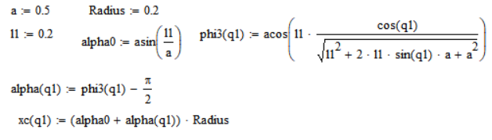

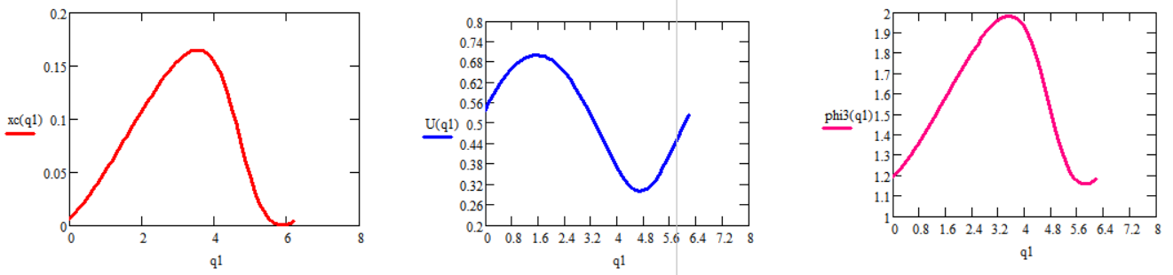

Найдём xc’(q), ${AB}_{q}^{'}\left(q\right)$ и $φ_{3}$ (q)’. Для этого продифференцируем ранее составленные уравнения: $$\left\{\begin{aligned}{AB}_{q}^{'}*\cos{φ_{3}}-\sin{φ_{3}}*{φ_{3}}_{q}^{'}*AB=-\sin{q}*l_{1} \\ {AB}_{q}^{'}*\sin{φ_{3}}+\cos{φ_{3}}*{φ_{3}}_{q}^{'}*AB=l_{1}*\cos{q}\end{aligned}\right.$$

$${AB}_{q}^{'}\left(q\right)=\frac{\left|\begin{matrix}-\sin{q}*l_{1} & -AB*\sin{φ_{3}} \\ l_{1}*\cos{q} & \cos{φ_{3}}*AB\end{matrix}\right|}{\left|\begin{matrix}\cos{φ_{3}} & -AB*\sin{φ_{3}} \\ \sin{φ_{3}} & \cos{φ_{3}}*AB\end{matrix}\right|}=l_{1}*\sin{{(φ}_{3}-q)}$$

$${φ_{3}}_{q}^{'}\left(q\right)=\frac{\left|\begin{matrix}\cos{φ_{3}} & -\sin{q}*l_{1} \\ \sin{φ_{3}} & l_{1}*\cos{q}\end{matrix}\right|}{\left|\begin{matrix}\cos{φ_{3}} & -AB*\sin{φ_{3}} \\ \sin{φ_{3}} & \cos{φ_{3}}*AB\end{matrix}\right|}=\frac{l_{1}*\cos{(φ_{3}-q)}}{AB}$$

$$x_{c}{\left(q\right)}^{'}={φ_{3}}_{q}^{'}\left(q\right)*R$$

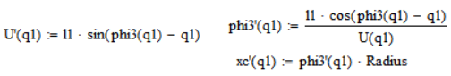

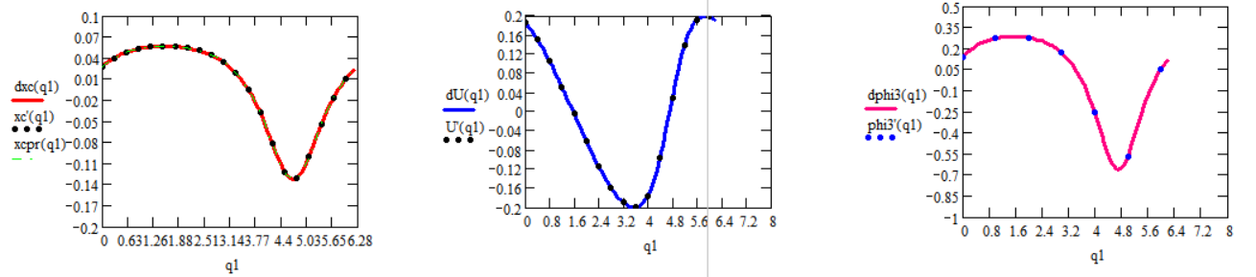

Найдём xc’’(q), ${AB}_{q}^{'}'\left(q\right)$ и $φ_{3}$ (q)’’. Для этого продифференцируем вышестоящие уравнения: $$\left\{\begin{aligned}{AB}_{q}^{''}*\cos{φ_{3}}-\sin{φ_{3}}*{φ_{3}}_{q}^{'}*{AB}_{q}^{'}-\cos{φ_{3}}*{\left({φ_{3}}_{q}^{'}\right)}^{2}*AB- \\ {φ_{3}}_{q}^{''}*\sin{φ_{3}*AB-{AB}_{q}^{'}*\sin{φ_{3}*{φ_{3}}_{q}^{'}}}=-l_{1}*\cos{q} \\ {AB}_{q}^{''}*\sin{φ_{3}}+\cos{φ_{3}}*{φ_{3}}_{q}^{'}*{AB}_{q}^{'}-\sin{φ_{3}}*{\left({φ_{3}}_{q}^{'}\right)}^{2}*AB+ \\ {φ_{3}}_{q}^{''}*\cos{φ_{3}}*AB+{AB}_{q}^{'}*\cos{φ_{3}}*{φ_{3}}_{q}^{'}=-\sin{q}*l_{1}\end{aligned}\right.$$

$$x_{c}{\left(q\right)}^{''}={φ_{3}}_{q}^{''}\left(q\right)*R$$

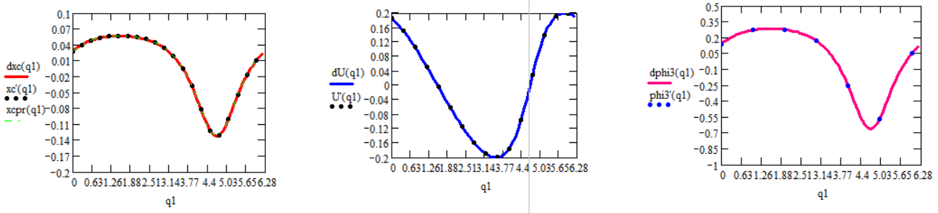

Найдём особые положения механизма. Для этого вычислим Якобиан и приравняем его к нулю: $$\left\{\begin{aligned}F_{1}{\left(q,φ_{3}\right)=l}_{1}*\cos{q}-BA*\cos{φ_{3}}=0 \\ F_{2}\left(q,φ_{3}\right)=l_{1}*\sin{q}+a-BA*\sin{φ_{3}}=0\end{aligned}\right. \\ J=\left|\begin{matrix}\frac{δF_{1}}{δq} & \frac{δF_{1}}{δφ_{3}} \\ \frac{δF_{2}}{δq} & \frac{δF_{2}}{δφ_{3}}\end{matrix}\right|=\left|\begin{matrix}-\sin{q}*l_{1} & BA*\sin{φ_{3}} \\ l_{1}*\cos{q} & -AB*\cos{φ_{3}}\end{matrix}\right|=0$$

$\sin{{(q-φ}_{3})=0}$, $φ_{3}=q-π*k$

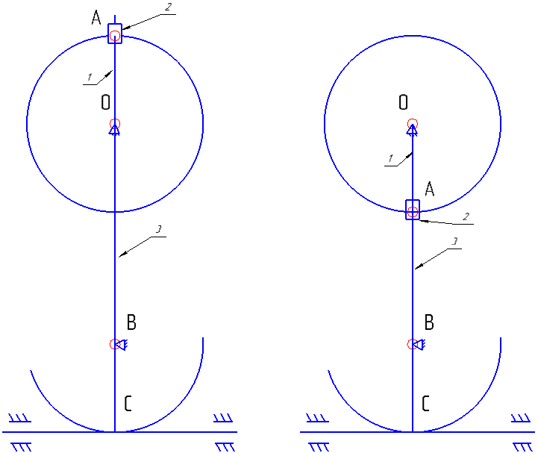

# Кинетостатический расчёт.

Определение зависимости силы сопротивления от обобщённой координаты q. Прежде найдём рабочий ход H по графику xc’(q), затем под данному графику P(S(q)) построим график P(q):

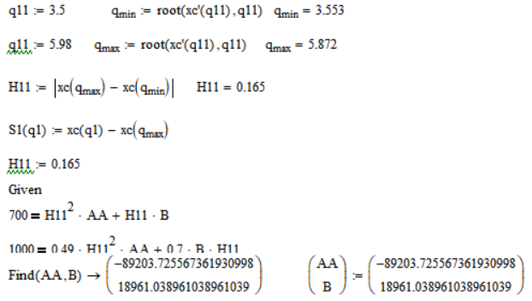

График перемещения точки С, график зависимости силы сопротивления от перемещения точки С и график зависимости силы сопротивления от производной обобщённой координаты q:

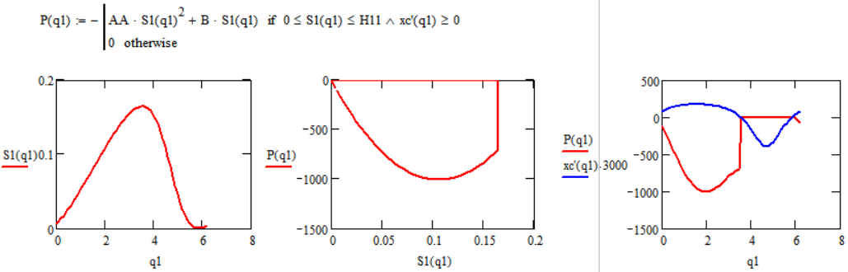Определение масс звеньев и сил тяжести, на них действующих. Положим длину стержня 4 равной Пи:  
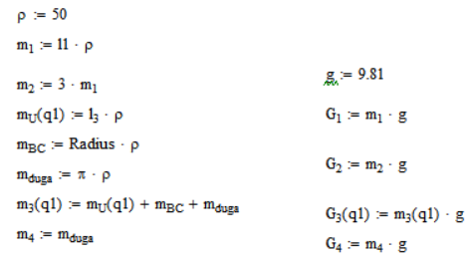

Определение координат центров масс звеньев:  
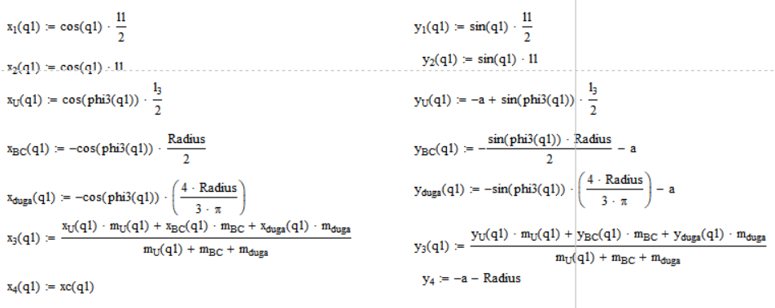

Определение моментов инерции звеньев:  
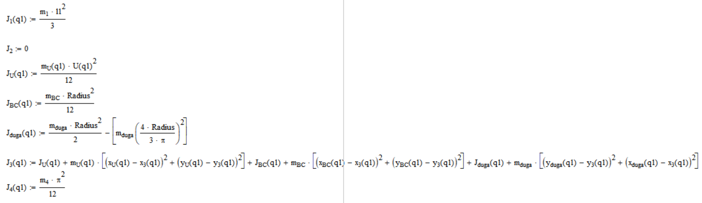

Определение сил и моментов сил инерции звеньев:

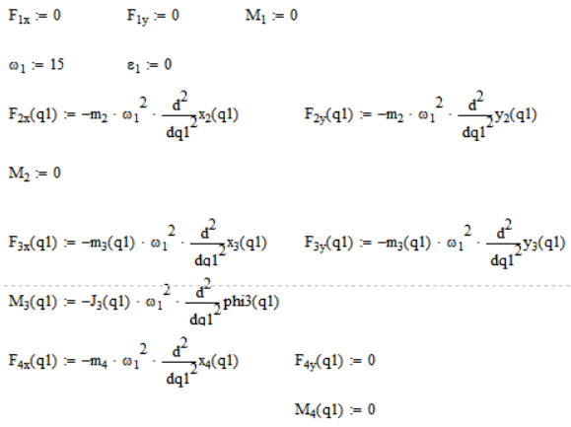

Рассмотрим третью структурную группу:

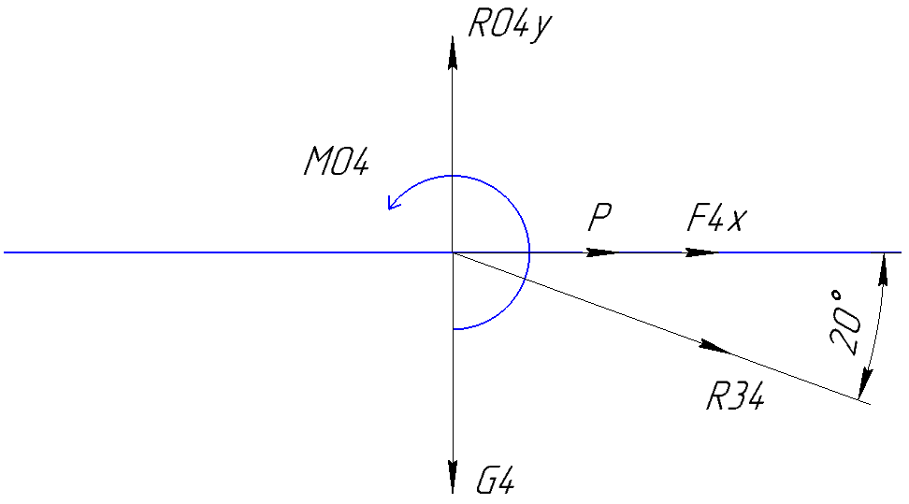

Запишем уравнения для этой группы:

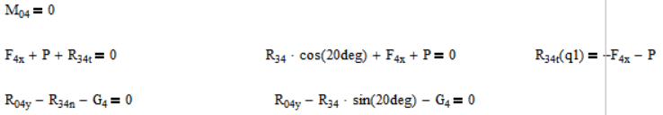

Получаем:

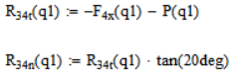

Рассмотрим вторую структурную группу и запишем уравнения для неё:

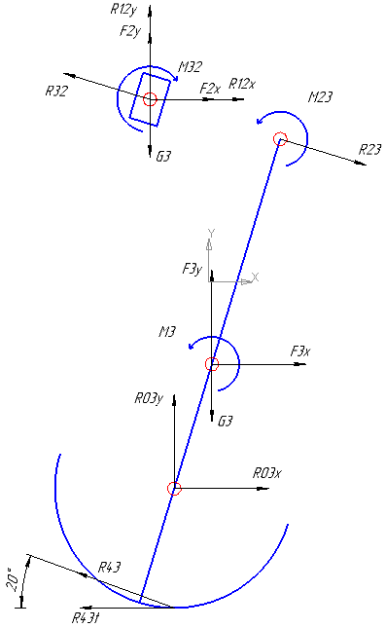

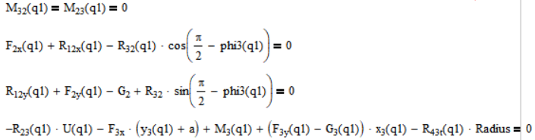

Получаем:

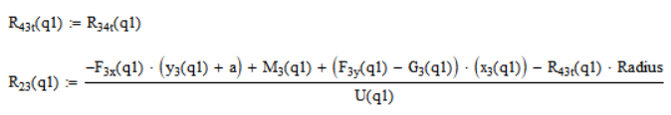

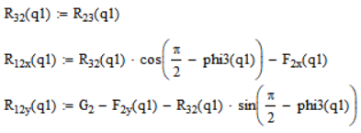

Рассмотрим первую структурную группу и запишем уравнение для неё:

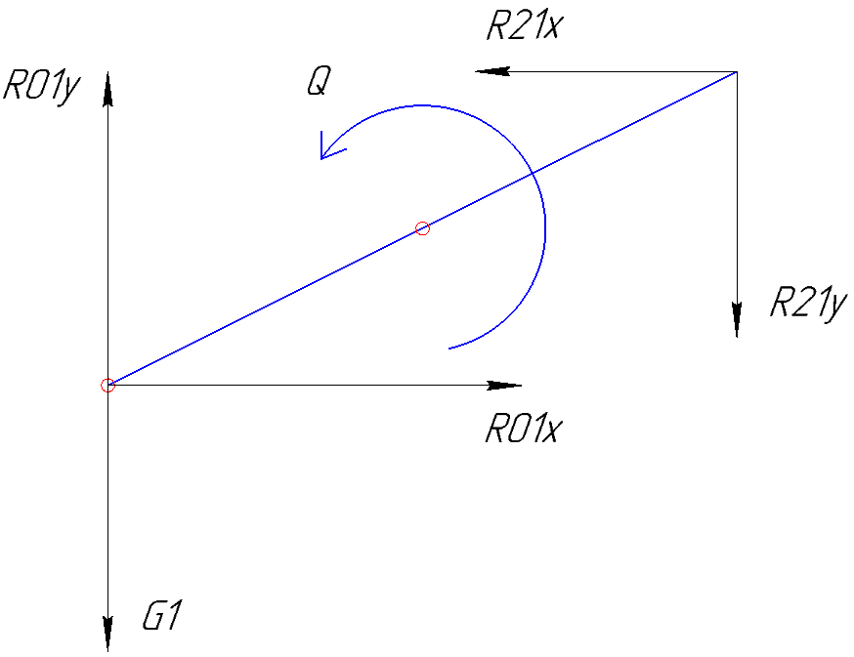



Получаем:

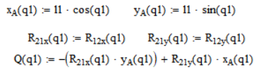

Проверка движущего момента с помощью общего уравнения динамики. На возможном перемещении сумма работы всех активных сил должны быть равна нулю:

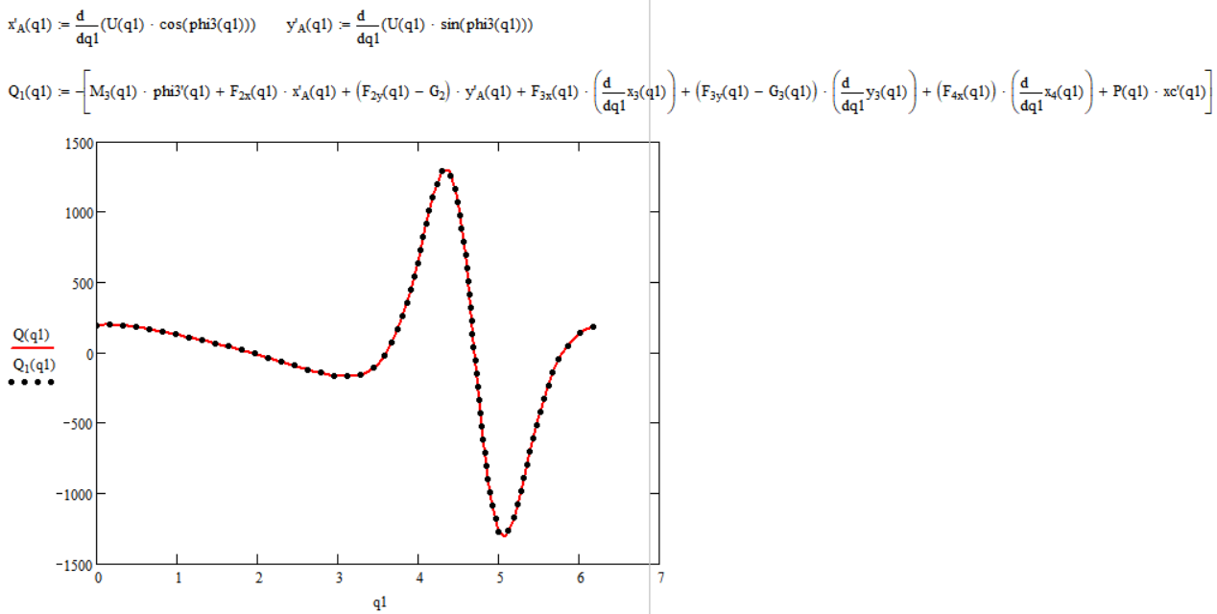

|  |  |  |  |  |  |
| --- | --- | --- | --- | --- | --- |
|  | Исходная машина | Маховик на валу машины | Маховик на валу машины | Маховик на валу двигателя | Обратная связь. Подобрать K0 без маховиков |
|  | 33% | 9.9% | 0.5% |  | 9.6% |
| Мп<0 | Нет | Нет | Да |  |  |
| Jmax | 0 | 38 | 660 |  |  |
| Rmax | 0 | 0.435 | 0.769 |  |  |